

**Об утверждении Регламента государственной услуги "Выдача лицензии, переоформление, выдача дубликатов лицензии на осуществление деятельности по производству (формуляции) пестицидов (ядохимикатов), реализации пестицидов (ядохимикатов), применению пестицидов (ядохимикатов) аэрозольным и фумигационным способами"**

***Утративший силу***

Постановление акимата города Астаны от 5 августа 2014 года № 102-1257. Зарегистрировано Департаментом юстиции города Астаны 5 сентября 2014 года № 837. Утратило силу постановлением акимата города Астаны от 7 декабря 2015 года № 102-2238

      Сноска. Утратило силу постановлением акимата города Астаны от 07.12.2015 № 102-2238 (вводится в действие по истечении десяти календарных дней после дня его первого официального опубликования).

      В соответствии со статьей 16 Закона Республики Казахстан от 15 апреля 2013 года «О государственных услугах», постановлением Правительства Республики Казахстан от 12 февраля 2014 года № 78 «Об утверждении стандартов государственных услуг в области фитосанитарной безопасности и внесении изменений в некоторые решения Правительства Республики Казахстан» акимат города Астаны **ПОСТАНОВЛЯЕТ:**  
      1. Утвердить прилагаемый Регламент государственной услуги «Выдача лицензии, переоформление, выдача дубликатов лицензии на осуществление деятельности по производству (формуляции) пестицидов (ядохимикатов), реализации пестицидов (ядохимикатов), применению пестицидов (ядохимикатов) аэрозольным и фумигационным способами».  
      2. Руководителю Государственного учреждения «Управление сельского хозяйства города Астаны» обеспечить государственную регистрацию настоящего постановления в органах юстиции с последующим его опубликованием в официальных и периодических печатных изданиях, а также на интернет-ресурсе, определяемом Правительством Республики Казахстан, и на сайте акимата города Астаны.  
      3. Контроль за исполнением настоящего постановления возложить на заместителя акима города Астаны Нагаспаева Е.К.  
      4. Настоящее постановление вводится в действие по истечении десяти календарных дней после дня первого официального опубликования.

*И.о. акима                                 С. Хорошун*

Утвержден              
постановлением акимата        
города Астаны             
от 5 августа 2014 года № 102-1257

**Регламент государственной услуги**  
**«Выдача лицензии, переоформление, выдача дубликатов лицензии**  
**на осуществление деятельности по производству (формуляции)**  
**пестицидов (ядохимикатов), реализации пестицидов**  
**(ядохимикатов), применению пестицидов (ядохимикатов)**  
**аэрозольным и фумигационным способами»**

**1. Общие положения**

      1. Государственная услуга «Выдача лицензии, переоформление, выдача дубликатов лицензии на осуществление деятельности по производству (формуляции) пестицидов (ядохимикатов), реализации пестицидов (ядохимикатов), применению пестицидов (ядохимикатов) аэрозольным и фумигационным способами» (далее – государственная услуга) оказывается уполномоченным органом акимата города Астаны – Государственным учреждением «Управление сельского хозяйства города Астаны» (далее – услугодатель) в соответствии со стандартом государственных услуг «Об утверждении стандартов государственных услуг в области фитосанитарной безопасности и внесении изменений в некоторые решения Правительства Республики Казахстан» (далее – Стандарт) утвержденным постановлением Правительства Республики Казахстан от 12 февраля 2014 года № 78, в том числе через веб-портал «электронного правительства» www.egov.kz (далее – портал).  
      2. Форма оказания государственной услуги - электронная (частично автоматизированная) и (или) бумажная.  
      3. Результатом оказания государственной услуги является лицензия, переоформление, дубликат лицензии и приложения на осуществление деятельности по производству (формуляции) пестицидов (ядохимикатов), реализации пестицидов (ядохимикатов), применению пестицидов (ядохимикатов) аэрозольным и фумигационным способами либо мотивированный ответ об отказе в оказании государственной услуги в случаях и по основаниям, предусмотренным пунктом 10 Стандарта государственной услуги, в форме электронного документа, удостоверенного электронной цифровой подписью (далее – ЭЦП) уполномоченного должностного лица услугодателя.  
      Форма предоставления результата оказания государственной услуги – электронная и (или) бумажная.

**2. Описание порядка действий структурных**  
**подразделений (работников) услугодателя**  
**в процессе оказания государственной услуги**

      4. Основанием для начала процедуры (действия) по оказанию государственной услуги является принятия услугодателем заявления по форме согласно приложения 1 Стандарта с приложением перечня документов (далее-документы) указанных в пункте 9 Стандарта государственной услуги.  
      5. Содержание каждой процедуры (действия), входящей в состав процесса оказания государственной услуги, длительность его выполнения:  
      1) сотрудник канцелярии услугодателя в день поступления документов, предоставленных услугополучателем осуществляет их прием и регистрацию с присвоением регистрационного номера и даты, после чего передается руководителю услугодателя либо его заместителю. Максимально допустимое время для осуществления данной процедуры – не более 30 (тридцати) минут;  
      2) руководитель услугодателя либо его заместитель в день поступления документов налагает резолюцию и передает руководителю отдела. Максимально допустимое время для осуществления данной процедуры – не более 30 (тридцати) минут;  
      3) руководитель отдела в день поступления документа налагает резолюцию и передает ответственному специалисту отдела. Максимально допустимое время для осуществления данной процедуры – не более 30 (тридцати) минут;  
      4) ответственный специалист отдела осуществляет первичную проверку заявления. Максимально допустимое время для осуществления данной процедуры – один рабочий день с момента подачи документов услугополучателя;  
      ответственный исполнитель отдела в течение одного рабочего дня в случае установления факта неполноты представленных документов услугополучателем, дает письменный мотивированный отказ в дальнейшем рассмотрении заявления на получение государственной услуги;  
      5) ответственный специалист отдела осуществляет анализ соответствия заявления квалификационным требованиям, после чего, передает документы с заключением руководителю отдела для согласования с другими заинтересованными государственными органами. Максимально допустимое время для осуществления данной процедуры – два рабочих дня.  
      6) заинтересованные государственные органы рассматривают документы и направляют по ним, в пределах своей компетенции мотивированное заключение ответственному специалисту отдела. Максимально допустимое время для осуществления данной процедуры – два рабочих дня.   
      7) в случае получения положительного заключения от заинтересованных государственных органов на выдачу услугополучателю лицензии, переоформлении лицензии решение о выдаче лицензии согласовывается с руководителем отдела и передается на подписание руководителю услугодателя или его заместителю. Максимально допустимое время для осуществления данной процедуры – один рабочий день;  
      8) ответственный специалист отдела после получения решения о выдаче лицензии, переоформлении и выдаче дубликата лицензии и (или) приложения на осуществление деятельности по производству (формуляции) пестицидов (ядохимикатов), реализации пестицидов (ядохимикатов), применению пестицидов (ядохимикатов) аэрозольным и фумигационным способами оформляет лицензию. Максимально допустимое время для осуществления данной процедуры – один рабочий день.   
      В случае несоответствия заявления услугополучателя квалификационным требованиям, сотрудник отдела дает мотивированный ответ об отказе в выдаче лицензии на осуществление деятельности по производству (формуляции) пестицидов (ядохимикатов), реализации пестицидов (ядохимикатов), применению пестицидов (ядохимикатов) аэрозольным и фумигационным способами.  
      В случае обращения услугополучателя за получением лицензии и (или) приложения к лицензии на бумажном носителе лицензия и (или) приложение к лицензии распечатываются и заверяются печатью и подписью руководителя услугодателя. Лицензия и (или) приложение к лицензии направляются услугополучателю посредством почтовой связи либо передаются нарочно в течение одного рабочего дня после ее подписания.  
      В случае выдачи дубликатов лицензии процедуры 4, 5, 6, 7, не применяются.  
      Результат процедуры (действия) по оказанию государственной услуги, который служит основанием для начала выполнения следующей процедуры (действия) (указать результат процедуры (действия) и порядок его передачи в другое структурное подразделение):  
      1) сотрудник канцелярии услугодателя принимает, регистрирует и передает документы руководителю услугодателя либо его заместителю.  
      2) руководитель услугодателя либо его заместитель налагает резолюцию и передает документы руководителю отдела;  
      3) руководитель отдела налагает резолюцию и передает документы ответственному специалисту отдела;  
      4) ответственный специалист отдела проверяет полноту документов и передает документы для согласования с другими заинтересованными государственными органами;  
      5) ответственный специалист отдела осуществляет анализ соответствия заявления квалификационным требованиям и передает документы для согласования с другими заинтересованными государственными органами;  
      6) заинтересованные государственные органы рассматривают документы в пределах своей компетенции мотивированное заключение;  
      7) при положительном заключении от заинтересованных государственных органов на выдачу услугополучателю лицензии, передается на подписание руководителю или его заместителю;  
      8) оформление и выдача лицензии услугодателю.

**3. Описание порядка взаимодействия структурных**  
**подразделений (работников) услугодателя**  
**в процессе оказания государственной услуги**

      5. В процессе оказания государственной услуги участвуют следующие структурные подразделения:  
      1) канцелярия услугодателя;  
      2) руководитель услугодателя и (или) его заместитель;  
      3) руководитель отдела;  
      4) ответственный специалист отдела.  
      6. Описание последовательности процедур (действий) между структурно-функциональными единицами с указанием длительности каждой процедуры (действия) отражено в приложении 1 к настоящему Регламенту.

**4. Описание порядка использования информационных систем**  
**в процессе оказания государственной услуги**

      7. Описание порядка обращения и последовательности процедур (действий) услугодателя и услугополучателя при оказании государственной услуги через веб-портал «электронного правительства» www.egov.kz.  
      Пошаговые действия и решения услугодателя через портал (диаграмма № 1 функционального взаимодействия при оказании государственной услуги) приведены в приложениях 2, 3 к настоящему Регламенту:   
      1) услугополучатель осуществляет регистрацию на портале с помощью своего регистрационного свидетельства электронной цифровой подписи (далее – ЭЦП), процесс ввода услугополучателем пароля (процесс авторизации) на портал, который хранится в интернет-браузере компьютера услугополучателя (осуществляется для незарегистрированных услугополучателей на портале);  
      2) процесс 1 – прикрепление в интернет-браузер компьютера услугополучателя регистрационного свидетельства ЭЦП, процесс ввода услугополучателем пароля (процесс авторизации) на портале для получения ЭЦП;  
      3) условие 1 – проверка на портале подлинности данных о зарегистрированном услугополучателе через логин (индивидуальный идентификационный номер (далее – ИИН) и бизнес-идентификационный номер (далее – БИН) и пароль;  
      4) процесс 2 – формирование порталом сообщения об отказе в авторизации в связи с имеющимися нарушениями в данных услугополучателя;  
      5) процесс 3 – выбор услугополучателем электронной государственной услуги (далее - ЭГУ), указанной в настоящем Регламенте, вывод на экран формы запроса для ее оказания и заполнение услугополучателем формы (ввод данных) с учетом запроса необходимых документов в электронном виде;  
      6) процесс 4 – оплата государственной услуги через платежный шлюз «электронного правительства», данная информация поступает в информационную систему государственной базы данных «Е-лицензирование» (далее – ИС ГБД «Е-лицензирование»);  
      7) условие 2 – проверка в ИС ГБД «Е-лицензирование» факта оплаты за оказание ЭГУ;   
      8) процесс 5 – подготовка сообщения об отказе в запрашиваемой информации порталом в связи с отсутствием оплаты за оказание государственной услуги в ИС ГБД «Е-лицензирование»;  
      9) процесс 6 – выбор услугополучателем регистрационного свидетельства ЭЦП для удостоверения (подписания запроса);  
      10) условие 3 – проверка порталом срока действия регистрационного свидетельства ЭЦП и отсутствия в списке отозванных (аннулированных) регистрационных свидетельств, а также соответствия идентификационных данных между ИИН и БИН, указанными в регистрационном свидетельстве ЭЦП;  
      11) процесс 7 – формирование сообщения об отказе в запрашиваемой ЭГУ в связи с неподтверждением подлинности ЭЦП услугополучателя;  
      12) процесс 8 - удостоверение (подписание) ЭПЦ услугополучателя заполненной формы (введенных данных) запрос на оказание ЭГУ;  
      13) процесс 9 – регистрация электронного документа (запроса услугополучателя) в ИС ГБД «Е-лицензирование» и обработка запроса;  
      14) условие 4 – проверка услугодателем соответствия услугополучателя квалификационным требованиям и основаниям для выдачи лицензии;  
      15) процесс 10 – формирование сообщения об отказе в запрашиваемой ЭГУ в связи с имеющимися нарушениями в данных услугополучателя в ИС ГБД «Е-лицензирование»;   
      16) процесс 11 – получение услугополучателм результата ЭГУ (электронная лицензия), сформированного порталом. Электронный документ формируется с использованием ЭЦП уполномоченного лица услугодателя.  
      7. Пошаговые действия и решения через услугодателя (диаграмма № 2 функционального взаимодействия при оказании государственной услуги) приведены в приложении 2 к настоящему Регламенту:  
      1) процесс 1 – ввод сотрудником услугодателя логина и пароля (процесс авторизации) в ИС «Е-лицензирование» для оказания ЭГУ;  
      2) условие 1 – проверка в ИС ГБД «Е-лицензирование» подлинности данных о зарегистрированном сотруднике услугодателя через логин и пароль;  
      3) процесс 2 – формирование ИС ГБД «Е-лицензирование» сообщения об отказе в авторизации в связи с имеющимися нарушениями в данных сотрудника услугодателя;  
      4) процесс 3 – выбор сотрудником услугодателя ЭГУ, указанной в настоящем Регламенте, вывод на экран формы запроса для ее оказания и ввод сотрудником услугодателя данных услугополучателя;  
      5) процесс 4 – направление запроса через шлюз «электронного правительства» в государственную базу данных физических лиц (далее – ГБД ФЛ ) / государственную базу данных юридических лиц (далее -ГБД ЮЛ) ИС ГБД «Е-лицензирование» о данных услугополучателя;  
      6) условие 2 – проверка наличия данных услугополучателя в ГБД ФЛ/ ГБ ДЮЛ ИС ГБД «Е-лицензирование»;   
      7) процесс 5 – формирование сообщения о невозможности получения данных в связи с отсутствием данных услугополучателя в ГБД ФЛ/ ГБД ЮЛ ИС ГБД «Е-лицензирование»;  
      8) процесс 6 – заполнение формы запроса в части отметки о наличии документов в бумажной форме и сканирование сотрудником услугодателя необходимых документов, представленных услугополучателем, и прикрепление их к форме запроса;  
      9) процесс 7 – регистрация запроса в ИС «Е-лицензирование» и обработка ЭГУ в ИС ГБД «Е-лицензирование»;  
      10) условие 3 – проверка услугодателем соответствия услугополучателя квалификационным требованиям и основаниям для выдачи лицензии;  
      11) процесс 8 – формирование сообщения об отказе в запрашиваемой ЭГУ в связи с имеющимися нарушениями в данных услугополучателя в ИС ГБД «Е-лицензирование»;   
      12) процесс 9 – получение услугополучателем результата ЭГУ (электронная лицензия), сформированного ИС ГБД «Е-лицензирование». Электронный документ формируется с использованием ЭЦП уполномоченного лица услугодателя.  
      8. Формы заполнения запроса и ответа на ЭГУ приведены на веб-портале «Е-лицензирование» www.elicense.kz:  
      1) ввод услугополучателем данных лица, которому выдается электронная лицензия (логина и пароля) для входа в портал;  
      2) выбор услуги «Выдача лицензии»;   
      3) заказ услуги с помощью кнопки «Заказать услугу online»;   
      4) заполнение запроса.  
      ИИН/БИН выбирается автоматически, по результатам регистрации услугополучателя в портале;   
      услугополучатель с помощью кнопки «отправить запрос» осуществляет переход на удостоверение (подписание) запроса;  
      5) выбор регистрационного свидетельства ЭЦП услугополучателем;  
      6) удостоверение (подписание) запроса – услугополучатель с помощью кнопки «подписать» осуществляет удостоверение (подписание) запроса ЭЦП, после чего, запрос передается в ИС ГБД «Е-лицензирование» на обработку через шлюз «электронного правительства»;  
      7) получение услугополучателем сообщения о содержании в ИС «Е-лицензирование» информации, запрашиваемой получателем;  
      8) оплата ЭГУ;  
      9) обработка запроса в ИС ГБД «Е-лицензирование»:  
      у услугополучателя на экране дисплея выводится следующая информация:   
      1) ИИН/БИН, номер запроса, тип услуги, статус запроса, срок оказания ЭГУ;   
      2) с помощью кнопки «обновить статус» услугополучателю предоставляется возможность просмотреть результаты обработки запроса;   
      3) при получении ответа из ИС ГБД «Е-лицензирование» появляется кнопка «просмотр результата».  
      9. Способ проверки услугополучателем статуса исполнения запроса по ЭГУ:   
      на портале в разделе «История получения услуг», а также при обращении к услугодателю.  
      10. Необходимую информацию и консультацию по оказанию ЭГУ можно получить по телефону саll–центра 1414.

Приложение 1                  
к Регламенту государственной услуги      
«Выдача лицензии, переоформление,      
выдача дубликатов лицензии на         
осуществление деятельности по производству  
(формуляции) пестицидов (ядохимикатов),   
реализации пестицидов (ядохимикатов),    
применению пестицидов (ядохимикатов)    
аэрозольным и фумигационным способами»

**Результат процедуры (действия) по**  
**оказанию государственной услуги, который**  
**служит основанием для начала выполнения**  
**следующей процедуры (действий)**

|  |  |  |  |  |  |  |  |
| --- | --- | --- | --- | --- | --- | --- | --- |
| **№ действия** | **1** | **2** | **3** | **4** | **5** | **6** | **7** |
| **Наименование структурного подразделения** | **Канцелярия услугодателя** | **Руководитель (заместитель) услугодателя** | **Руководитель отдела** | **Ответственный специалист**  **отдела** | **Ответственный специалист отдела** | **Ответственный специалист отдела** | **Ответственный специалист отдела** |
| Наименование процедуры (действия) | Регистрация заявления | Прием заявления | Определение руководителем отдела ответственного специалиста | Первичная проверка представленных документов на полноту и соответствие законодательству Республики Казахстан | Рассмотрение представленных документов на соответствие квалификационным требованиям | Подготовка решения о выдаче лицензии на осуществление деятельности по производству (формуляции) пестицидов (ядохимикатов), реализации пестицидов (ядохимикатов), применению пестицидов (ядохимикатов) аэрозольным и фумигационным способами | Оформление лицензии, приложения, дубликата лицензии (или) приложения на осуществление деятельности по производству (формуляции) пестицидов (ядохимикатов), реализации пестицидов (ядохимикатов), применению пестицидов (ядохимикатов) аэрозольным и фумигационным способами либо мотивированный ответ об отказе в оказании государственной услуги |
| Форма завершения (данные, документ организационно-распорядительное решение) | Регистрационный номер и дата | Резолюция руководителя (заместителя) услугодателя с последующей передачей заявления руководителю отдела | Резолюция руководителя отдела с последующей передачей заявления ответственному специалисту | Заключение о первичной проверке материалов, запись в листе контроля материалов заявления. При установке факта неполноты и несоответствия представленных материалов законодательству Республики Казахстан, мотивированный ответ об отказе в дальнейшем рассмотрении | Заключение о соответствии документов квалификационным требованиям | Решение о выдаче либо отказе в выдаче лицензии, переоформление, выдача дубликата лицензии и (или) приложения на осуществление деятельности по производству (формуляции) пестицидов (ядохимикатов), реализации пестицидов (ядохимикатов), применению пестицидов (ядохимикатов) аэрозольным и фумигационным способами | Лицензия, дубликат лицензии и (или) приложения на осуществление деятельности по производству (формуляции) пестицидов (ядохимикатов), реализации пестицидов (ядохимикатов), применению пестицидов (ядохимикатов) аэрозольным и фумигационным способами либо мотивированный ответ об отказе в оказании государственной услуги |
| Сроки исполнения | не более 30 (тридцати) минут | не более 30 (тридцати) минут | не более 30 (тридцати) минут | 1 рабочий день | 2 рабочих дней | 2 рабочих дня | 1 рабочий день |

Приложение 2                  
к Регламенту государственной услуги      
«Выдача лицензии, переоформление,      
выдача дубликатов лицензии на         
осуществление деятельности по производству  
(формуляции) пестицидов (ядохимикатов),   
реализации пестицидов (ядохимикатов),    
применению пестицидов (ядохимикатов)    
аэрозольным и фумигационным способами»

**Блок-схема описание последовательности**  
**процедур (действий) между**  
**структурными подразделениями (работниками)**

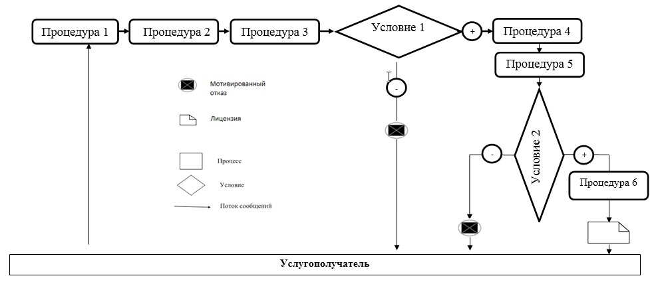

Приложение 3                  
к Регламенту государственной услуги      
«Выдача лицензии, переоформление,      
выдача дубликатов лицензии на         
осуществление деятельности по производству  
(формуляции) пестицидов (ядохимикатов),   
реализации пестицидов (ядохимикатов),    
применению пестицидов (ядохимикатов)    
аэрозольным и фумигационным способами»

Диаграмма 1

**Функциональное взаимодействие**  
**информационных систем при оказании**  
**государственной услуги через услугодателя**

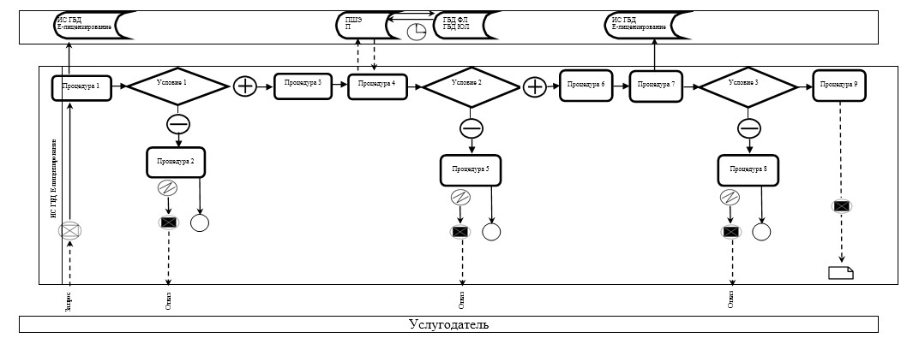

Диаграмма 2

**Функциональное взаимодействие**  
**информационных систем при оказании**  
**государственной услуги через услугополучателя**

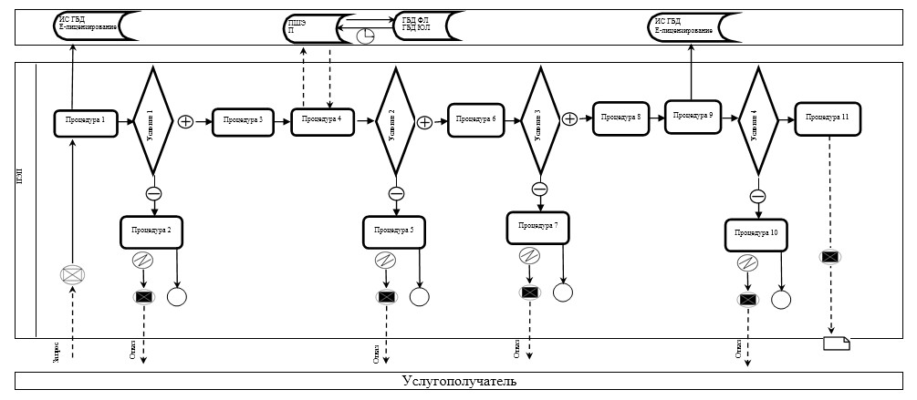

© 2012. РГП на ПХВ «Институт законодательства и правовой информации Республики Казахстан» Министерства юстиции Республики Казахстан